St. Johann-Würtingen, 15.12.2021

TyreSystem/RSU mit Top Company-Siegel ausgezeichnet

Die RSU GmbH wurde von kununu.com mit dem „Top Company-Siegel“ ausgezeichnet und gehört damit zu den rund fünf Prozent der beliebtesten Unternehmen auf der größten, europäischen Arbeitgeber-Bewertungsplattform. Das mittelständische Unternehmen aus dem schwäbischen St. Johann ist Betreiberin von tyresystem.de und unterstützt Reifenhändler, Kfz-Betriebe und Autohäuser bei ihrer Beschaffung von Reifen, Rädern und Radzubehör.

Seit 2015 werden unter kununu.com besonders gut bewertete Unternehmen mit dem Top Company-Siegel ausgezeichnet. Die Auszeichnung wird auf Basis von Bewertungen auf dem Unternehmensprofil erstellt. RSU punktet hier mit 4,4 von 5 möglichen Sternen und einer hundertprozentigen Weiterempfehlung in den letzten zwei Jahren. Bewertet wurden die Bereiche Karriere/Gehalt, Unternehmenskultur, Arbeitsumgebung und Vielfalt. „Das Top Company-Siegel ist eine wunderbare Bestätigung und zugleich Ansporn für unsere Personalentwicklung. Der Anstieg unserer Mitarbeiterzahl innerhalb der letzten sechs Jahre von rund 25 auf nunmehr 165 Mitarbeiter und die geringe Fluktuationsrate zeigen deutlich, dass RSU ein interessantes Entwicklungs- und Arbeitsumfeld ist.“, unterstreicht Katrin Goller, Personalleiterin der RSU GmbH. Statt Bürokratie stellt RSU von Anfang an Kunden und Mitarbeiter in den Mittelpunkt. Dieser Ansatz spiegelt sich auch in der RSU-Teamphilosophie wider – zum Beispiel durch flache Hierarchien, kurze Entscheidungswege und flexible Arbeitszeiten. Laut kununu wird durch die datenbasierte und unabhängige Vergabe des Siegels eine authentische Bewertung der Unternehmensdarstellung gewährleistet.

. . . . . . . . . . . . . . . . . . . . . . . . . . . . . . . . . . . . . . . . . . . . . . . . . . . . . . . . .

Bildmaterial:

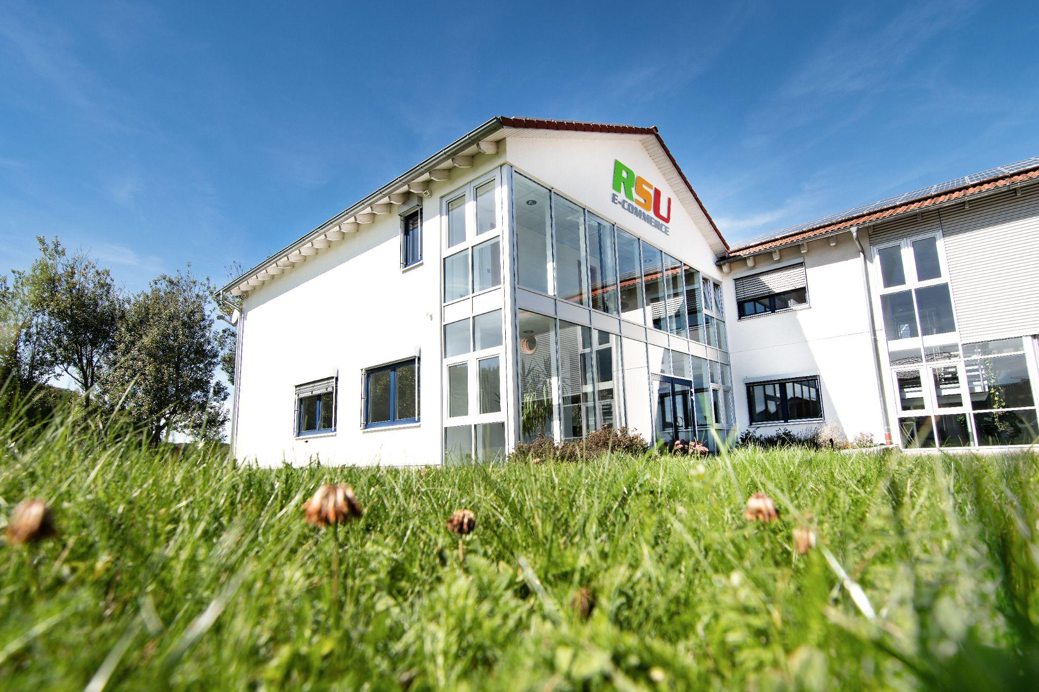 |  | Dateiname:  Bildtitel: | 2021-01-29_tyresystem_rsu-standort-st-johann.jpg  Was mit einem Nebengewerbe als lokaler Reifenhändler begann, ist heute einer der deutschlandweit führenden Online-Großhändler in der Reifenbranche: 2022 feiert die RSU GmbH ihr 20-jähriges Bestehen.
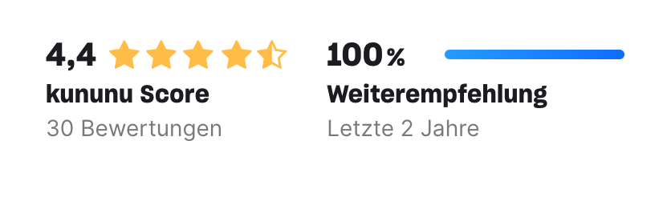 |  | Dateiname:  Bildtitel: | 2021-12-15_tyresystem-kununu-auszeichnung-02.jpg  Mit einem kununu-Score von 4,3 (von 5) und einer Weiterempfehlungsrate von 100 Prozent zählt RSU zu den Top-Arbeitgebern auf der Arbeitgeber-Bewertungsplattform kununu.

Über TyreSystem

Seit 2007 bietet das B2B-Onlineportal unter www.tyresystem.de seinen Kunden kostenlos eine der einfachsten Lösungen für den Online-Reifenhandel am Markt. Eine Vielzahl praktischer Funktionen und Module sowie Schnittstellen zu vielen Warenwirtschaftssystemen vereinfachen die tägliche Geschäftsabwicklungen von Reifenhändlern, Autohäusern, Kfz-Werkstätten und Transportunternehmen. Das mittelständische, inhabergeführte Unternehmen mit derzeit 165 Mitarbeitern wächst seit mehreren Jahren rasant und verfügt über jeweils zwei Standorte im schwäbischen St. Johann und Ulm sowie einen Sitz in Bretten.

. . . . . . . . . . . . . . . . . . . . . . . . . . . . . . . . . . . . . . . . . . . . . . . . . . . . . . . . .

Kontakt:

Rebecca Rohmeder
Öffentlichkeitsarbeit & Social Media
Telefon: 07122 / 82593 -611
E-Mail: rebecca.rohmeder@rsu.de

